Санкт-Петербургский Государственный Электротехнический Университет
им. В. И. Ульянова (Ленина)

Кафедра физики

ОТЧЕТ
по лабораторной работе № 3

"Измерение сопротивлений токопроводящих моделей
при помощи моста Уитсона"

Выполнил:
Группа:
Факультет:

Санкт-Петербург
2002
ЛАБОРАТОРНАЯ РАБОТА № 3
ИЗМЕРЕНИЕ СОПРОТИВЛЕНИЙ ТОКОПРОВОДЯЩИХ МОДЕЛЕЙ
ПРИ ПОМОЩИ МОСТА УИТСТОНА
Цель работы: ознакомление с методом измерения сопротивлений при помощи моста постоянного тока; приобретение навыков расчета сопротивлений проводников переменного сечения; определение удельных сопротивлений материалов токопроводящих моделей.
Приборы и принадлежности: стенд для сборки измерительной цепи; токопроводящие модели; магазины образцовых сопротивлений; нуль-индикатор (гальванометр); источник тока.
Общие сведения
Сопротивление проводников зависит от их формы и размеров, от рода вещества и его состояния. Для проводников в форме цилиндров постоянного поперечного сечения сопротивление равно:
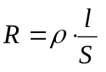, (1)
где l и S - длина и сечение проводника, соответственно; - удельное сопротивление материала проводника.
Удельное сопротивление является одной из основных электрических характеристик вещества. Оно определяется тока в веществе при заданной величине напряженности электрического поля  (закон Ома в дифференциальной форме):
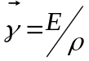,
а также удельную тепловую мощность тока 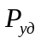, т.е. количество тепла, выделяющегося в единицу времени в единицу объема (закон Джоуля - Ленца в дифференциальной форме):
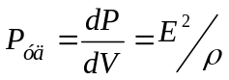.
Зная значение , можно рассчитать размеры проводника, требуемые для получения заданного его сопротивления, или наоборот – значение сопротивления при известных геометрических размерах проводника.
Выражение (1) имеет ограниченное применение: оно не пригодно для проводников переменного сечения, в которых плотность тока не одинакова в любом сечении, например, при расчете сопротивления утечки цилиндрического конденсатора, заполненного проводящей средой. Расчет таких сопротивлений производят, разбивая (руководствуясь соображениями симметрии) проводники (или проводящую среду) на множество элементов длиной 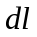и поперечным сечением 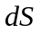 так, чтобы плотность тока в любой точке отдельного элемента была одинаковой. Сопротивление каждого отдельного элемента равно 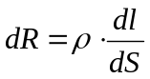, а сопротивление проводника на участке от до будет
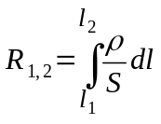,
где S - поперечное сечение проводника, представленное в виде некоторой функции от .
Если такое разбиение невозможно, или зависимость S от слишком сложна, используют подобие электрического поля в однородной проводящей среде с током электростатическому полю в диэлектрике при условии, что удельное сопротивление проводящей среды много больше удельного сопротивления материала электродов. Иначе говоря, распределение потенциала в проводящей среде с током окажется таким же, что и в диэлектрике (или вакууме), если, не меняя размеров и формы электродов, их взаимного расположения и разности потенциалов между ними, проводящую среду заменить диэлектрической. При этом выполняется соотношение
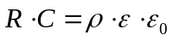 (2)
где R - сопротивление утечки между двумя электродами в проводящей среде с удельным сопротивлением ρ; C - емкость конденсатора, образованного этими же электродами в среде с относительной диэлектрической проницаемостью ε.
Таким образом, расчет сопротивления утечки между электродами в проводящей среде можно свести к расчету емкости конденсатора, образованного этими же электродами, т.е., по существу, к задаче электростатики.
Расчет емкости конденсатора производится по формуле 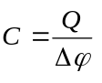, где Q - заряд на одном из электродов; Δϕ - разность потенциалов между электродами.
Выражение для Δϕ получается из связи напряженности E и потенциала электрического поля (E = –grad):
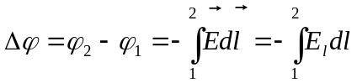, (3)
где E_{l} - проекция вектора Е на направление l, вдоль которого производится интегрирование. Выражение для E_{l}, подставляемое в формулу (3), находится по принципу суперпозиции напряженностей электрических полей E₁ и E₂ создаваемых зарядами электродов Q и -Q, либо по теореме Гаусса: 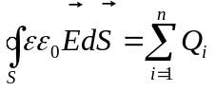.
В результате расчета получается выражение для 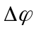, представленное функцией заряда Q, геометрических размеров, формы и взаимного расположения электродов. В этом выражении коэффициент пропорциональности перед и - есть величина, обратная емкости конденсаторы, образованного электродами. Формула для расчета сопротивления утечки между электродами в проводящей среде получается из соотношения (2).
Следует также отметить, что из-за подобия распределения полей в проводящей среде и в диэлектрике проводящая среда с током может служить моделью для исследования электростатических полей. Например, вместо трудоемких расчетов или непосредственного измерения емкости какой-либо системы проводников сложной формы поместить модели этих проводников в проводящую среду, измерить сопротивление между ними, а затем найти емкость, используя соотношение (2). Во многих случаях такая методика оказывается предпочтительнее.
Методика измерений
В данной работе измеряются сопротивления токопроводящих моделей: изоляции коаксиального кабеля, утечки двухпроводной линии в проводящей среде. Измеренные значения R_{x} используются для расчета удельных сопротивлений материалов моделей ρ_{x}. При этом выводят формулы для сопротивлений конкретных моделей. Затем, после преобразования формул к виду ρ_{x} = f (R_{x}), по измеренным значениям R_{x} находят ρ_{x}.
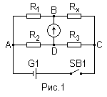Измерение сопротивления в работе производится при помощи моста постоянного тока (моста Уитстона). Измерительный мост (рис.1) образован четырьмя резисторами: сопротивления трех из них - R₁, R₂, R₃ - известны, а сопротивление четвертого - R_{x} требуется определить. Клеммами А и С мост присоединен к источнику G1, а в диагональ моста BD включен нуль-индикатор (гальванометр) P1. Если сопротивления в плечах моста подобраны так, что напряжение U_{AC} делится между R₁ и R_{x} в ветви ABC в том же отношении, что и между R₂ и R₃ в ветви ADC, то разность потенциалов между точками B и D равна нулю: нет тока через гальванометр (условие баланса моста), 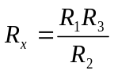.
Указания по выполнению наблюдений и обработке результатов

- Собрать цепь измерительного моста, включить установку.
- Установить отношение 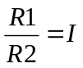 и подбором величины сопротивления 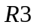, при кратковременном нажатии кнопки 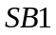, добиться отсутствия тока через гальванометр.
Провести несколько таких наблюдений при различных отношениях 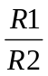, указанных на панели установки, оценивая предварительно ожидаемые значения R3 . Результаты наблюдений занести в таблицу произвольной формы.
- Повторить измерения по п.2 для второй модели.
- Вывести формулы для сопротивлений 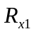 и 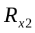, преобразовать их к виду 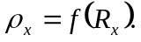
Выполнить эскизы моделей. Измерить и указать на эскизах геометрические размеры моделей, необходимые для расчета удельных сопротивлений материалов моделей.
Вывод формул и эскизы включить в отчет.
Рассчитать средние значения и доверительные погрешности измеренных сопротивлений и и удельных сопротивлений материалов токопроводящих моделей 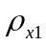 и 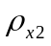.
Протокол наблюдений

Для коаксиального кабеля

Номер опыта i | 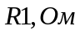 | 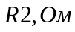 | 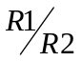 | 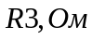 | 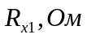 | 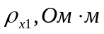
1
2
3
4
5

Внешний радиус 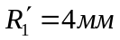
Внутренний радиус 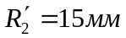
Толщина проводящей поверхности 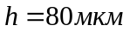

Для двухпроводной линии

Номер опыта i |  |  |  |  | 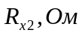 | 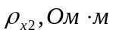
1
2
3
4
5

Радиус двухпроводной линии 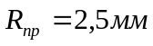
Длина двухпроводной линии 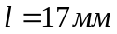
Толщина 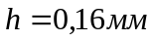

Выполнил:

Проверил:

Протокол наблюдений с данными

Для коаксиального кабеля

Номер опыта i
1 | 3 | 3 | 1,00 | 1343,4 | 1343,4 | 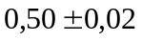
2 | 2 | 3 | 0,67 | 2002,5 | 1335,0
3 | 3 | 2 | 1,50 | 892,2 | 1338,3
4 | 2 | 4 | 0,50 | 2661,1 | 1330,6
5 | 5 | 1 | 5,00 | 266,4 | 1331,8

Внешний радиус
Внутренний радиус
Толщина проводящей поверхности

Для двухпроводной линии

Номер опыта i
1 | 3 | 3 | 1,00 | 1421,4 | 1421,4 | 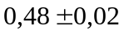
2 | 3 | 5 | 0,60 | 2370,4 | 1422,2
3 | 1 | 4 | 0,25 | 5750 | 1437,5
4 | 5 | 1 | 5,00 | 282 | 1410,0
5 | 2 | 3 | 0,67 | 2141,1 | 1423,4

Радиус двухпроводной линии
Длина двухпроводной линии
Толщина 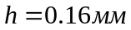

Обработка результатов

- Выведем формулы для ρ_{x1} и ρ_{x2}.

Для коаксиального кабеля:

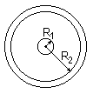
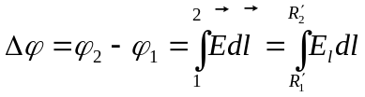 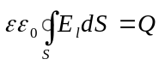 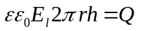 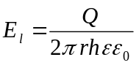 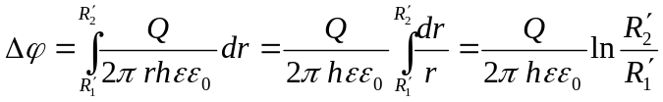 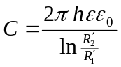 , тогда как RC=ρεε₀ , то
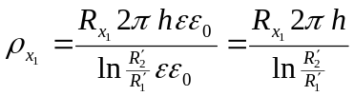

Для двухпроводной линии:

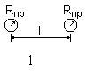
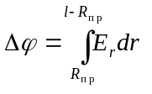 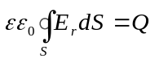 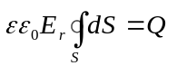 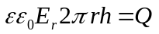 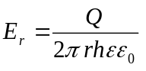 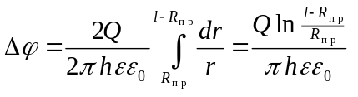 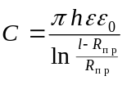, тогда
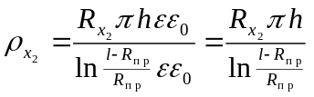

- Рассчитаем и с учетом доверительных погрешностей.

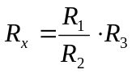, тогда
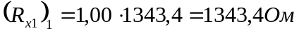;
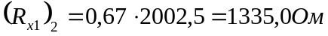;
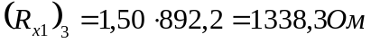;
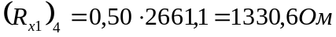;
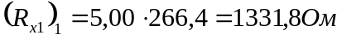.

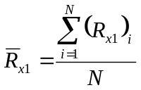, где 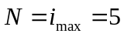, тогда 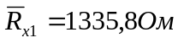
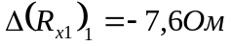; 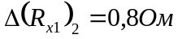; 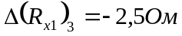; 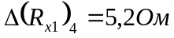; 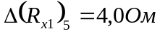;
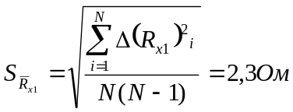
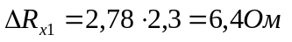, тогда результат запишется в виде: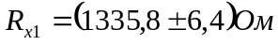
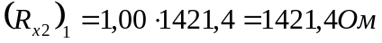;
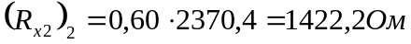;
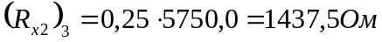;
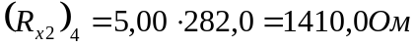;
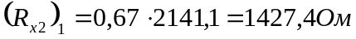.
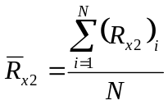, где , тогда
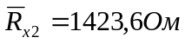
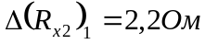; 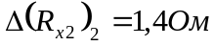; 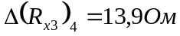; 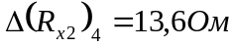; 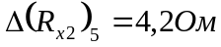;
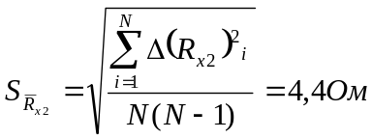
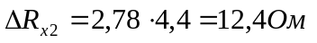, тогда результат запишется в виде: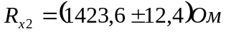
- Рассчитаем и с учетом доверительных погрешностей.

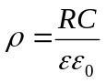, откуда 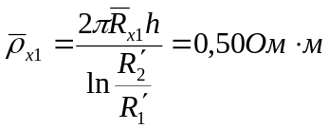
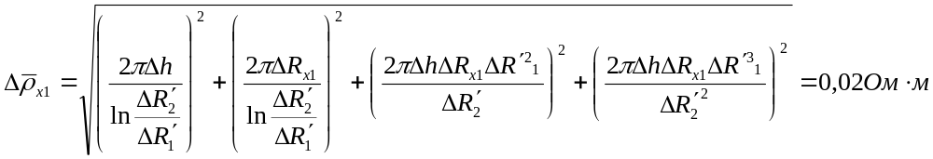, тогда
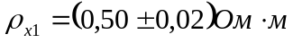.
Аналогичным способом, 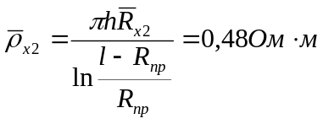 и 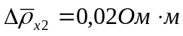
Тогда, 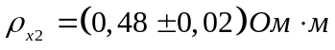

Вывод: в ходе этой лабораторной работы мы ознакомились с методом измерения сопротивлений при помощи моста постоянного тока; определили удельные сопротивления материалов токопроводящих моделей:  